Kinkiety nowoczesne
Kinkiety nowoczesne to doskonały sposób na zmianę wyglądu wnętrza. To oświetlenie, które wniesie nową wartość do wystroju. Sprawdź naszą ofertę i przykładowe propozycje stylizacji wnętrz z ich użyciem.

Krótka charakterystyka
Kinkiety nowoczesne, które możecie znaleźć w naszym sklepie to produkty wyjątkowe, opierające się na geometrycznych formach. Do ich produkcji używamy materiałów i kolorów, które podkreślają ich innowacyjność. Wzornictwo jest proste, nie przekombinowane, oddaje hołd minimalistycznemu stylowi wykończenia. Możecie znaleźć produkty z dodatkowymi, zdobionymi abażurami, lub postawić na proste reflektorki. Większość z kinkietów nowoczesnych w naszej ofercie posiada regulację poziomu światła, dzięki czemu możesz je dopasować do swoich potrzeb i specyfiki wnętrza. Do wyboru macie wielu producentów, chociażby Elgo czy też Italux. Ich geometryczne formy doskonale sprawdzą się we wszystkich, nowoczesnych wnętrzach.

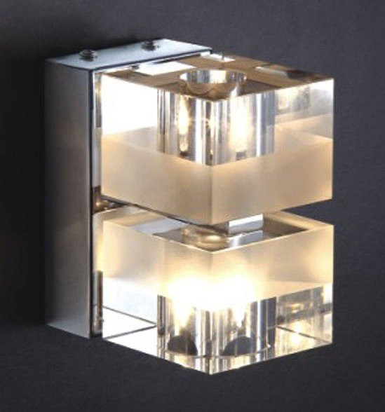
Gdzie można zamontować kinkiety nowoczesne?
Właśnie to jest ich wielką zaletą - możesz je zamontować prawie w każdym pomieszczeniu. Według nas, świetnie sprawdzą się w sypialni, gdzie światło nie musi padać stricte z góry. Plusem tego pomysłu jest też regulacja poziomu światła - możesz więc ustawić je na nastrojowym, niskim poziomie, co pięknie podkreśli sypialnię. Ten rodzaj lamp sprawdzi się także doskonale w łazience. Ale generalnie kinkiety nowoczesne to też świetny pomysł na oświetlenie restauracji czy baru - tam również ważna jest nastrojowość, jaką daje odpowiednie oświetlenie. Będzie to też dobry wybór dla hotelowego lobby, czy korytarzy - delikatnie je oświetlą, dodatkowo nadając walory estetyczne.

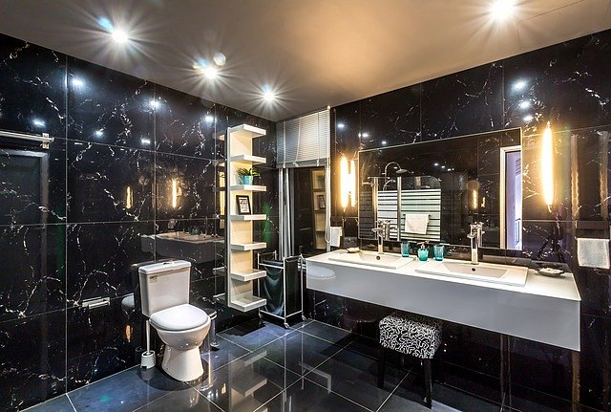
Oczywiście, to tylko propozycje - to już od Ciebie zależy, w jaki sposób użyjesz naszych kinkietów. The sky is the limit! Zapraszamy do naszego sklepu, gdzie możesz zapoznać się z całą, szeroką ofertą naszych lamp. Kinkiety nowoczesne i wiele innych produktów, czeka specjalnie na Ciebie.

